

**Fiche de travail N :(2 )**

Nom : _________________ Classe : (5A+B) Date : ______________

**Objectif savoir les adjectifs possessifs singulier**

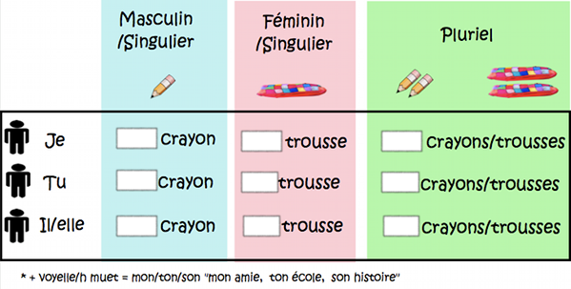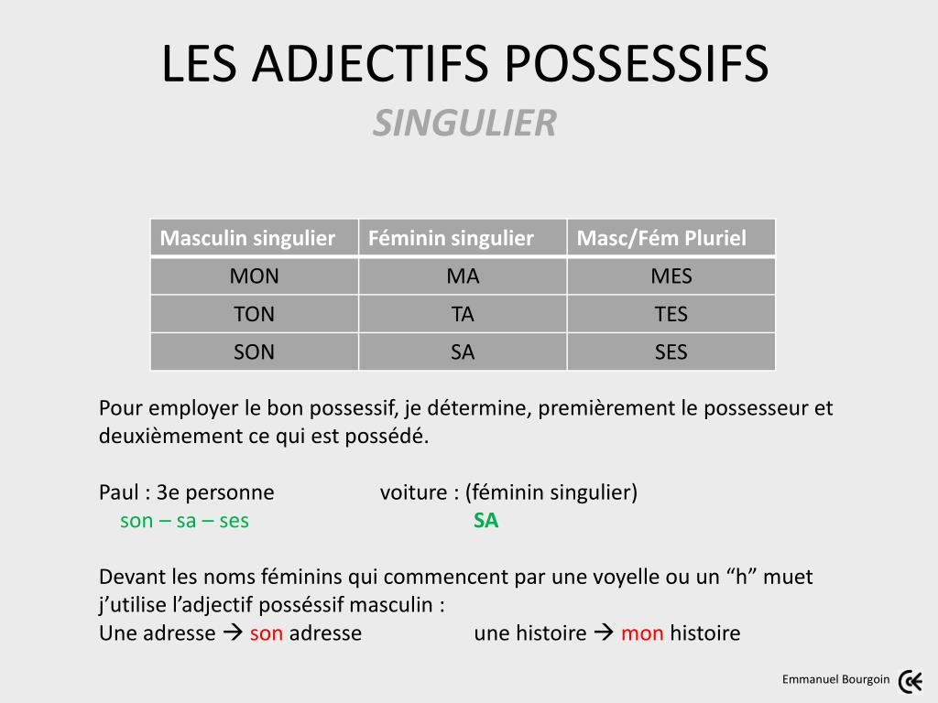

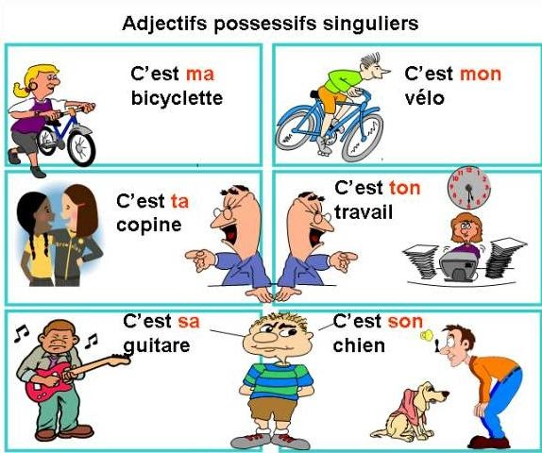

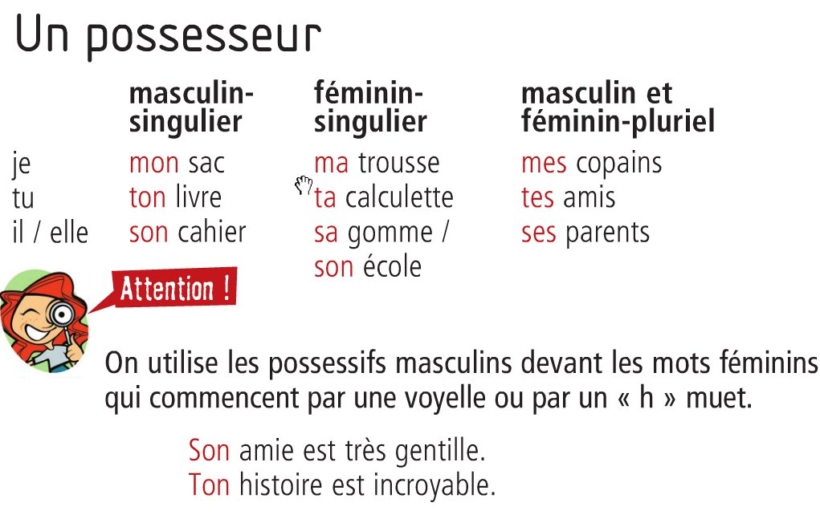

**1-Entoure les adjectives possessifs**  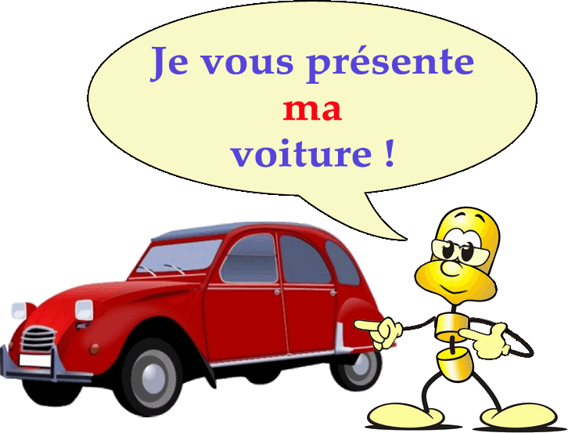

**a-J ’ai un crayon . C’est son crayon**

**b- Le stylo est bleu**

**c- Papa a une voiture .C’est sa voiture**

**d- Tu as un stylo . C’est ton stylo**

**e- Elle une robe .**

**f- Salim a une bicyclette .C’est sa bicyclette**

**2 Complete avec mon –ma – mes – /son-sa-ses/ ton –ta /tes**

1. **J’ai un ballon . C’est ________ mon ballon**
2. **Tu as un copain . C’est _________ copain**
3. **J’ai des livres . Ce sont __________ mes livres**
4. **Ils ont des cadeaux. Ce sont _________ cadeaux**
5. **tu as des chiens . Ce Sont __________ chiens**
6. **Il a un mobile. C’est __________ mobile**
7. **Tu as une voiture . C’est __________ voiture**
8. **Elle a des fruits . Ce sont __________ fruits**
9. **J’ai des cadeaux . Ce sont __________ cadeaux**
10. **J’ai une trousse . C’est _________ trousse**
11. **Elle a un crayon . C’est ________ crayon**
12. **George a une tante . C’est _________ tante**
13. **J’ai des amis . Ce sont __________ amis**
14. **Tu as un feutre . C’est __________ feutre**
15. **J’ai un livre . C’est __________ livre**
16. **Elle a une télévision . C’est ___________ télévisons**
17. **Tu as trois chats . Ce sont _____ chats**
18. **Alice a une robe. C’est ______ robe**
19. **Elle a un oncle. C’est _____ oncle**
20. **La maitresse a un ordinateur. C’est ____ordinateur**
21. **Elle a des règles . Ce sont _______ règles**
22. **Elle a une maison . C’est ________ maison**
23. **Tu as un cousin . C’est ________ cousin**
24. **Tu as une cousine . C’ est _______ cousine**
25. **J ai un classeur . C’est _________ classeur**
26. **Maman a une voiture . C’est _____ voiture**
27. **Il a quatre trousses . Ce sont ________ trousses**

